附件2：

山东理工大学第四届教师教学创新大赛

超星平台操作手册

1.1 登录系统
首先打开山东理工大学第四届教学创新大赛网址：http://4p3z84ef.mh.chaoxing.com
1、之前有学习通账号的老师直接登录，账号跟超星学习通、超星泛雅平台账号一致。
2、新用户点击【注册】
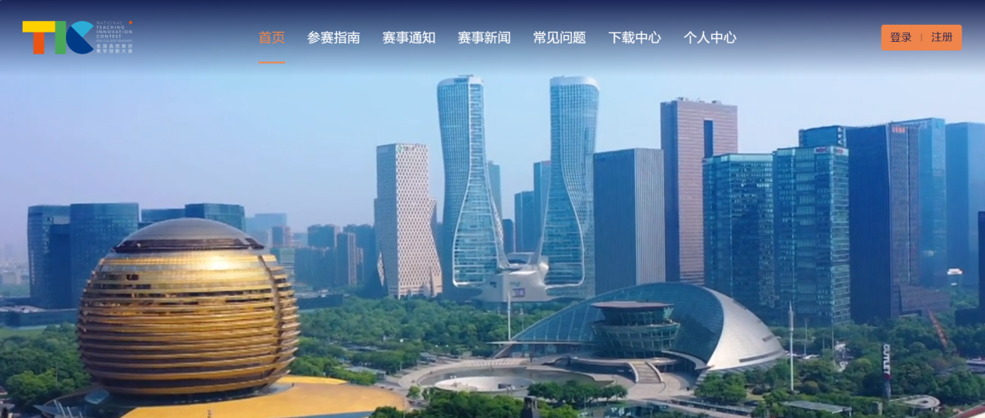
首次登录，通过【新用户注册】手机号注册登录，根据提示设置密码，并绑定单位UC码（1829）及教工号。
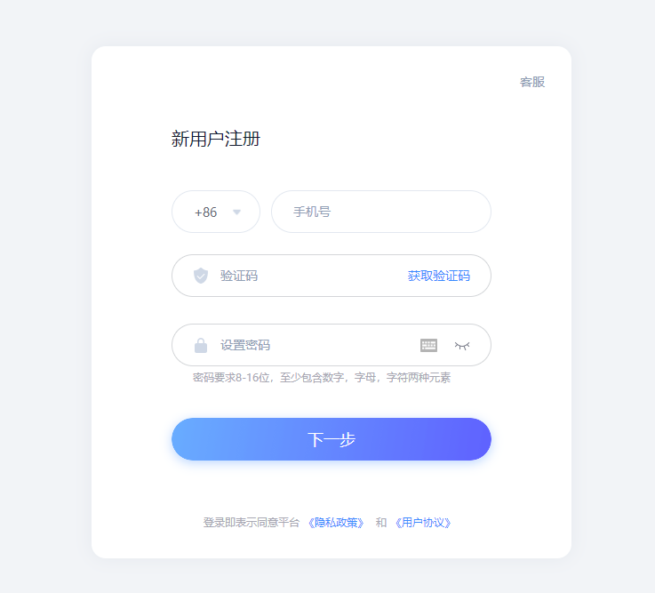
3、完善信息，输入自己的工号，点击下一步即可。
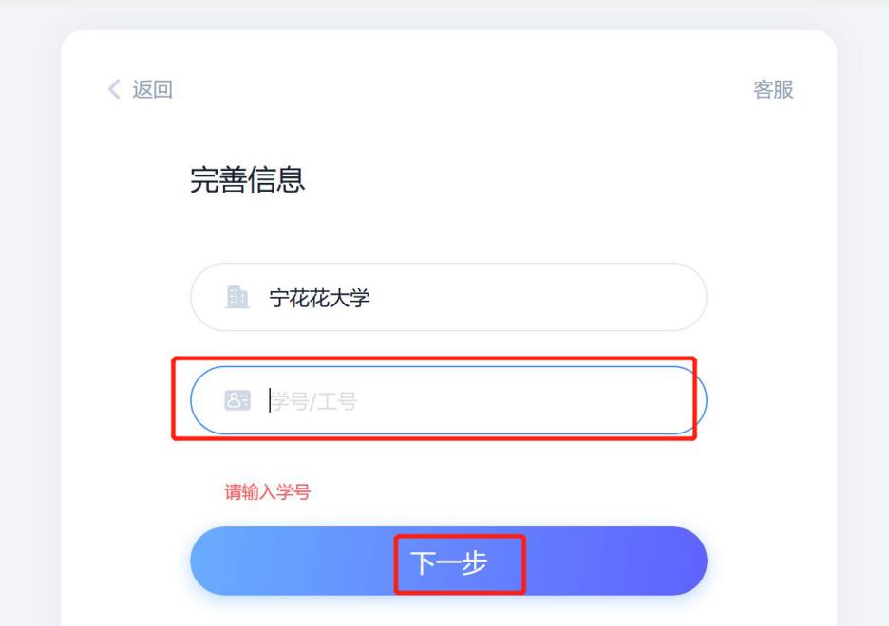
4、登录之后选择“个人中心”，在“个人中心”页面上进行作品提交。
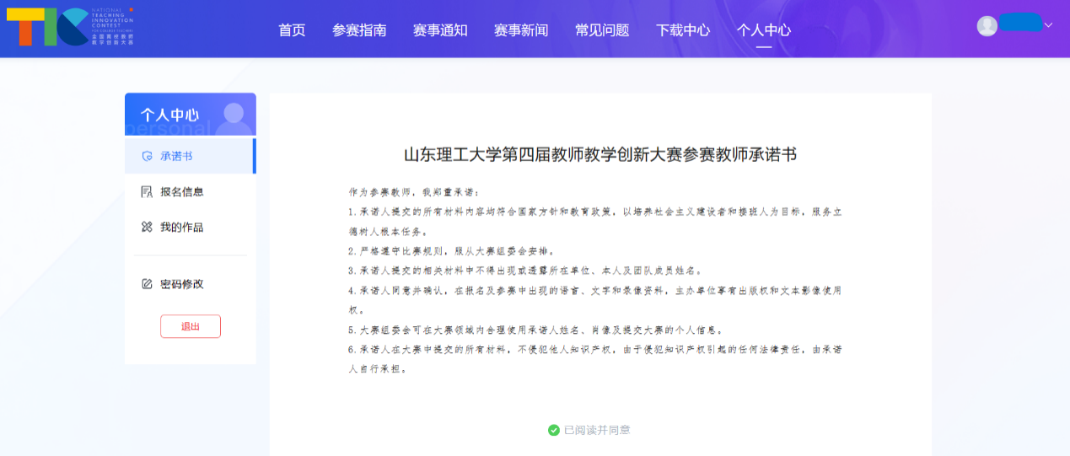

1.2 材料提交
点击左侧【承诺书】，阅读并同意。
点击左侧【报名信息】，按照要求填写相关信息。
点击左侧【我的作品】，按照要求提示，提交相关材料。
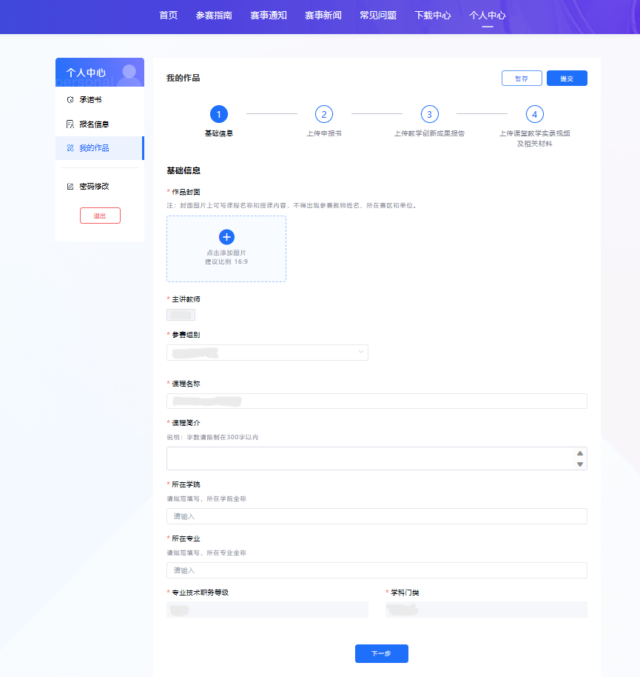
1.3密码修改
登录账号后，在【个人中心】的【密码修改】模块修改密码。
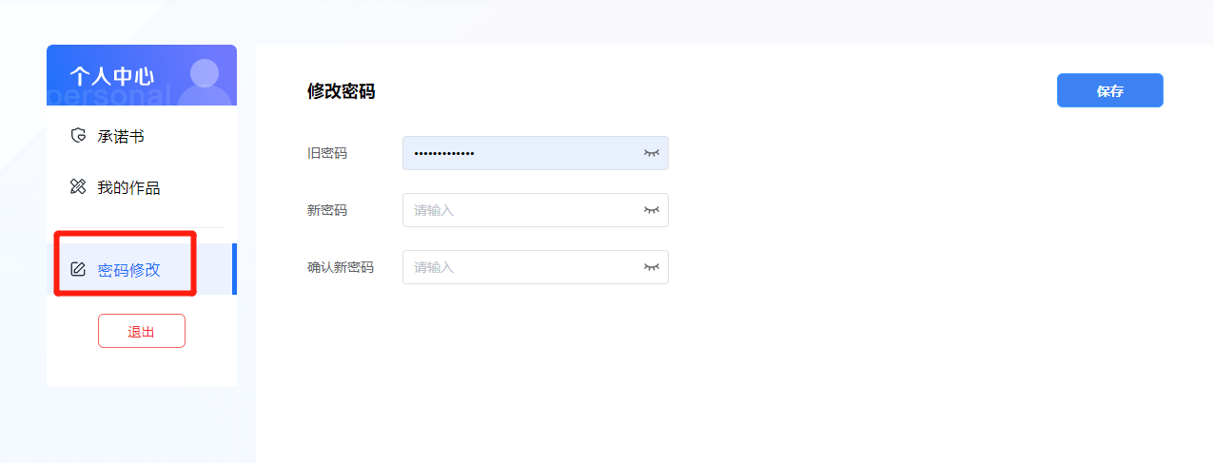
1.4密码重置
登录页面的【忘记密码】，按提示步骤进行密码重置。
